У времени есть своя память – история: работники Пожарно-спасательного центра Москвы провели уроки мужества

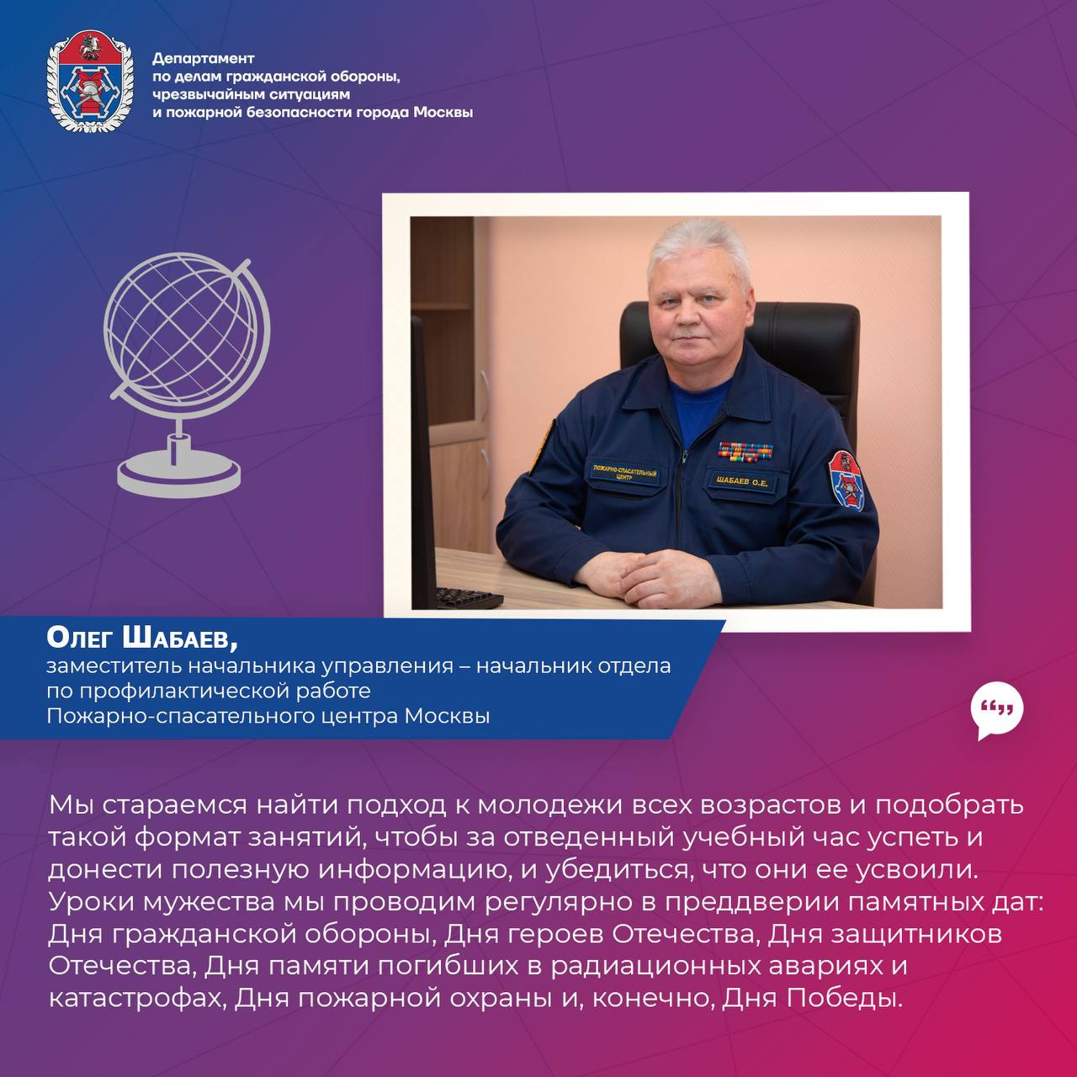

В преддверии сразу двух памятных дат – Дня пожарной охраны России и Дня Победы в Великой Отечественной войне специалисты профилактических групп Пожарно-спасательного центра Москвы провели серию уроков мужества в образовательных учреждениях города.

Уроки мужества в образовательных учреждениях города были запланированы на 27 апреля, однако, чтобы охватить как можно больше учебных заведений на территории столицы, профилактики из всех пожарно-спасательных отрядов столичного Пожарно-спасательного центра на протяжении недели посещали детские сады, школы, профессиональные училища и высшие учебные заведения.

Работники ПСО № 201 провели несколько открытых уроков для учеников начальных классов в школах ЮВАО столицы, заместитель начальника пожарно-спасательного отряда № 312 Роман Кирсанов вместе с коллегами посетил школу № 2073 в посёлке Рогово.

На открытом уроке ко Дню пожарной охраны России работники провели для обучающихся небольшой экскурс в историю пожарной охраны: рассказали о том, как огнеборцы раньше справлялись с возгораниями и какие меры принимались для предотвращения пожаров.

Второй важнейшей темой стали тяжёлые дни Великой Отечественной войны. Специалисты напомнили школьникам даты главных сражений и рассказали о подвигах соотечественников, а также о тех пожарных, которые внесли вклад в Победу.

«Надо всегда быть готовым к непредвиденной ситуации, но главное – уметь предупреждать ее. Помните, что безвыходных положений не бывает – нужно всегда сохранять присутствие духа», – резюмировали специалисты.

Переходите по ссылке https://www.mos.ru/news/item/138270073/, чтобы узнать, как проходили уроки мужества и какие занятия специалисты проводили для детей разного возраста.